SW Technical Document

Pembangunan Sistem Informasi Internal Perizinan

Tapanuli Utara

Dibuat Oleh :

|  |  |
| --- | --- |
| 11317008 | Sweta Marito Hutauruk |
| 11317059 | Lorennia Hasugian |

Untuk :

Dinas Penanaman Modal Dan Pelayanan Perizinan Terpadu Satu Pintu

Kabupaten Tapanuli Utara

2020

|  |  |  |  |  |  |
| --- | --- | --- | --- | --- | --- |
|  | **Kerja Praktek 2020**  **Institut Teknologi Del** | | | |  |
| *No. Dokumen: SW-KP-20-220A* | | | *Versi: 01* | *Tanggal : 04 Juli 2020* | *Jumlah Halaman : 11* | |

**DAFTAR ISI**

1 Introduction 4

1.1 Purpose of Document 4

1.2 Scope 4

1.3 Definition,Acronim and Abbreviation 4

1.4 Identification and Numbering 5

1.5 Reference Documents 5

1.6 Document Summary 6

2 System Overview 8

2.1 Purpose 8

2.2 User Characteristics 8

2.2.1 User-Group-1 8

2.2.2 User-Group-2 9

2.2.3 User-Group-3 9

2.2.4 User-Group-4 9

2.2.5 Development 10

2.2.6 Operational 11

3 Specification 12

3.1 Interface Requirement Specification 12

*3.1.2* *Software Interface* 12

*3.1.3* *Data Interface Description* 13

*3.1.4* *User Interface Specification* 13

3.2 Data Specification 14

*3.2.1* *Persistent Data Description* 14

3.3 Functional Specification 14

3.4 Non-Functional Specification 14

3.5 Other requirement 15

4 Design 16

4.1 Function- 16

4.2 Function- *Login* 16

4.2.1 Display (user interface) 16

4.2.2 Input Description & Format 16

4.2.3 Process Description 16

4.2.4 Output Description & Format 16

4.3 Function- *Logout* 17

4.3.1 Display (user interface) 17

4.3.2 Input Description & Format 17

4.3.3 Process Description 17

4.3.4 Output Description & Format 17

5 Testing 18

5.1 Test Preparation 18

5.1.1 Procedural Preparation 18

5.1.2 HW & Network Preparation 18

5.1.3 SW Preparation 18

5.2 Test Plan and Identification 18

5.3 Test Script & Result 19

5.3.1 Test Script Butir-Uji-1 19

5.3.2 Test Script Butir-Uji-2 20

5.4 Test Summary Result & History 20

5.4.1 Scenario-1 20

5.4.2 Scenario-2 20

6 SW Item Description & Installation 21

6.1.1 SW Item & Location 21

6.1.2 SW Installation 21

6.1.3 Precondition 21

6.1.4 Procedures (Working Instruction) 21

6.1.5 Reporting 22

LAMPIRAN 23

Sejarah Versi 24

Sejarah Perubahan 25

# Introduction

Pada bab ini dijelaskan uraian mengenai tujuan penulisan dokumen, ruang lingkup dokumen, daftar defenisi, akronim, singkatan, aturan penomoran dokumen, dokumen referensi dalam pembuatan dokumen, dan ringkasan keseluruhan dokumen.

## Purpose of Document

Tujuan penulisan dokumen SW pembangunan sistem informasi Internal ini adalah:

1. Mendefiniskan apa yang menjadi kebutuhan dari pengguna yaitu setiap bidang yang ada di kantor Dinas Penanaman Modal dan Pelayanan Perizinan Terpadu Satu Pintu
2. Membuat rangkuman dalam membangun sistem informasi
3. Bentuk dokumentasi yang akan diberikan kepada pengguna sistem
4. Sebagai dokumen pendukung untuk pengguna sistem yang ada di Dinas Penanaman Modal dan Pelayanan Perizinan Terpadu Satu Pintu

## Scope

Ruang lingkup dokumen teknis SW Pembangunan Sistem Informasi Internal ini meliputi ringkasan akan kebutuhan pengguna sehingga adanya gambaran dan kebutuhan yang dapat disimpulkan dengan menjelaskan bisnis proses dari sistem.

## Definition,Acronim and Abbreviation

Berikut adalah daftar table dari definisi, akronim, dan singkatan yang digunakan dalam dokumen.

Definisi yang digunakan pada dokumen ini dapat dilihat pada Tabel

Table 1. Definisi

| **No** | **Definisi** | **Deskripsi** |
| --- | --- | --- |
| 1. | Platform | Media atau wadah yang digunakan untuk menjalankan *software* |
| 2. |  |  |
| 3. |  |  |

Akronim yang digunakan pada dokumen ini dapat dilihat pada Tabel

Table 2. Akronim

| **No** | **Akronim** | **Deskripsi** |
| --- | --- | --- |
| 1. |  |  |
| 2. |  |  |
| 3. |  |  |

Singkatan yang digunakan pada dokumen ini dapat dilihat pada

Table 3. Singkatan

| **No** | **Singkatan** | **Deskripsi** |
| --- | --- | --- |
| 1. |  |  |
| 2. |  |  |
| 3. |  |  |

## Identification and Numbering

Aturan penulisan dan penomoran dokumen yang digunakan pada dokumen ini dapat dilihat pada Tabel

Table 4. Aturan Penulisan dan Penomoran

| **No.** | **Kategori** | **Deskripsi Aturan yang Digunakan** |
| --- | --- | --- |
| 1. | Jenis *font* | 1. Judul dokumen adalah Times New Roman 22 pt , *font color bold-black* 2. Judul bab adalah Arial 12 pt, *font color bold-black* 3. Judul subbab adalah Arial 12 pt, *font color bold-black* 4. Isi bab adalah Times New Roman 12 pt dengan *font color black* 5. Judul tabel adalah Times New Roman 10 pt dengan *font color bold-black* 6. Isi tabel adalah Times New Roman 10 pt, *font color black* 7. Keterangan gambar adalah Times New Roman 10 pt dengan *font color bold-black* 8. Setiap kosa kata Bahasa Inggris menggunakan *font* Times New Roman 12 pt dengan *font italic* |
| 2. | Penomoran dan Penamaan | Aturan penomoran dan penamaan bab serta sub bab :   1. Penomoran pada Bab: 1,2,3   Contohnya: **1 Introduction**   1. Penomoran pada sub bab: 1.1, 1.2, 1.3   Contohnya: **1.1 Purpose of Document**   1. Penomoran pada sub sub bab: 2.2.1, 2.2.2, 2.2.3,   Contohnya: **2.2.1 User Group-1**  Aturan penomoran dan penamaan tabel dan gambar :   1. Tabel: **Tabel 1. Definisi** 2. Gambar: Gambar 1. BPMN *Current System* |

## Reference Documents

Dokumen yang menjadi bahan rujukan dalam pembuatan dokumen ini adalah:

1. ToR-KP-20-220A, *Term of Reference* dokumen yang berisi referensi kerja yang akan dilakukan selama melaksanakan Kerja Praktik (KP) dan sebagai pendekatan yang dilakukan membangun Sistem Informasi Internal Perizinan.
2. PiP-KP-20-220A, *Project Implementation Plan* merupakan dokumen yang berisi perencanaan kerja dalam pembangunan Sistem Informasi Internal Perizinan.

## Document Summary

Sistematika pembahasan yang digunakan dalam penyusunan dokumen teknis ini adalah:

1. Bab Introduction

Pada bab ini, introduction menjelaskan uraian mengenai tujuan penulisan dokumen, ruang lingkup dokumen, daftar defenisi, akronim, singkatan, aturan penomoran dokumen, dokumen referensi dalam pembuatan dokumen, dan ringkasan keseluruhan dokumen.

1. Bab System Overview

Pada bab ini, system overview menjelaskan deskripsi fungsional dan lingkungan maupun infrastruktur dari sistem yang akan dibangun seperti menjelaskan sistem operasi, tolos, dan juga bahas yang digunakan.

1. Bab Specification

Pada bab ini, specification menjelaskan spesifikasi teknis dari system yang akan dibangun. Dimulai dari mendeskripsikan antar muka pengguna, rancangan data, gambaran data layanan, fungsi-fungsi yang akan dibangun, dan juga kebutuhan non-fungsional dari system yang akan dibangun.

1. Bab Design

Pada bab ini, design menjelaskan rincian hasil rancangan fungsional sistema yang akan dibangun. Berisikan mengenai tampilan sistema, deskripsi input sistem yang dibangun, deskripsi dari proses yang akan berjalan, dan deskripsi output daari sistem.

1. Bab Testing

Pada bab ini, testing menjelaskan perencanaan pengujian baik identifikasi butir uji maupun identifikasi skenario yang akan digunakan untuk pengujian sistema yang dibangun.

1. SW Item Description & Installation

Pada bab ini, SW item description & installation berisi semua files yang diperlukan untuk instalasi dan pengoperasian sistema yang dibangun.

# System Overview

Pada bab ini menjelaskan tujuan, karakteristik pengguna, dan *platform* yang digunakan untuk pembangunan Sistem Informasi Internal Perizinan.

## Current System Overview

Dinas Penanaman Modal

## Purpose

Pengembangan dari Rancang Bangun Sistem Informasi Internal Perizinan ini dilatarbelakangi oleh belum adanya sistem informasi khusus yang dapat digunakan oleh para pegawai antar bidang untuk saling bertukar informasi mengenai bidang masing-masing. Adapun kendala yang dihadapi selama ini adalah pegawai dari suatu bidang kesulitan dalam mengetahui informasi dari bidang yang lain dan bidang itu sendiri kesulitan dalam menyimpan data sehingga terkadang data yang ada dalam bidang itu sendiri tersimpan secara acak dan ketika bidang tersebut membutuhkan data itu maka bidang tersebut akan kesulitan dalam mencari data tersebut.

Dengan adanya sistem informasi yang akan dikembangkan ini, diharapkan kendala tersebut dapat teratasi dan dapat membantu antar bidang dalam menyimpan informasi dengan baik dan berbai informasi dengan baik.

## User Characteristics

Karakteristik pengguna yang terdapat dalam Sistem Informasi Internal Perizinan dapat dilihat pada Tabel 5. Karakteristik Pengguna.

Tabel 5. Karakteristik Pengguna

| **No** | **User Role** | **Kepentingan Akses** | **Hak Akses** |
| --- | --- | --- | --- |
| 1. | Bidang Sekretariat | Melakukan pengelolaan file (CRUD) | Mengambil file dari setiap bidang |
| 2. | Bidang Perizinan | Melakukan pengelolaan file (CRUD) | Mengambil file dari setiap bidang |
| 3. | Bidang Penanaman Modal | Melakukan pengelolaan file (CRUD) | Mengambil file dari setiap bidang |
| 4. | Bidang Pengendalian | Melakukan pengelolaan file (CRUD) | Mengambil file dari setiap bidang |

### User-Group-1

*Description of User* : Bidang Sekretariat dapat melihat dan men*download* file yang dibutuhkan dalam setiap bidang

*Role* : Bidang Sekretariat

*Prerequisite* : Bidang Sekretariat harus memiliki akun pada Sistem Informasi Internal Perizinan.

*Task description* : 1. Meng-*upload* file

2. Melihat file yang dibutuhkan di setiap bidang

3. Mendownload file yang dibutuhkan

### User-Group-2

*Description of User* : Bidang Perizinan dapat melihat dan men*download* file yang dibutuhkan dalam setiap bidang

*Role* : Bidang Perizinan

*Prerequisite* : Bidang Perizinan harus memiliki akun pada Sistem Informasi Internal Perizinan.

*Task description* : 1. Meng-*upload* file

2. Melihat file yang dibutuhkan di setiap bidang

3. Men*download* file yang dibutuhkan

### User-Group-3

*Description of User* : Bidang Penanaman Modal dapat melihat dan men*download* file yang dibutuhkan dalam setiap bidang

*Role* : Bidang Penanaman Modal

*Prerequisite* : Bidang Penanaman Modal harus memiliki akun pada Sistem Informasi Internal Perizinan.

*Task description* : 1. Meng-*upload* file

2. Melihat file yang dibutuhkan di setiap bidang

3. Men*download* file yang dibutuhkan

### User-Group-4

*Description of User* : Bidang Penanaman Modal dapat melihat dan men*download* file yang dibutuhkan dalam setiap bidang

*Role* : Bidang Penanaman Modal

*Prerequisite* : Bidang Penanaman Modal harus memiliki akun pada Sistem Informasi Internal Perizinan.

*Task description* : 1. Meng-*upload* file

2. Melihat file yang dibutuhkan di setiap bidang

3. Men*download* file yang dibutuhkan

Platform

Subbab ini menjelaskan mengenai operating system, development tools, bahasa yang digunakan untuk pengembangan dan juga Sistem Informasi Internal Perizinan.

### *Development*

Berikut dijelaskan mengenai infrastruktur, kebutuhan *hardware* dan *software* yang digunakan dalam pengembangan sistem.

#### Infrastructure

Infrastruktur dalam mengoperasikan sistem yang dibutuhkan oleh Sistem Informasi Internal Perizinan agar sistem dapat berjalan (beroperasi) dengan baik dapat dilihat pada subbab selanjutnya.

#### Hardware requirement

Spesifikasi perangkat keras yang digunakan tim pengembang saat ini dapat dilihat pada tabel di bawah ini.

Tabel 6. Spesifikasi Hardware

|  |  |
| --- | --- |
| *Processor* | Intel(R) Core (TM) i5-7200U CPU @ 2.50GHz 2.7GHz – i7-8565U CPU @ 1.80GHz 1.99GHz |
| RAM | RAM 8.00 GB |
| *Hardisk* | 1 TB - 1,7 TB HDD |

#### S/W development Tools

Spesifikasi perangkat lunak yang digunakan tim pengembang saat ini dapat dilihat pada tabel di bawah ini.

Tabel 7. Spesifikasi Software

|  |  |
| --- | --- |
| Sistem Operasi | Windows 10 Pro 64-bit |
| Tools Pengembang | XAMPP, SQLyog |
| *Web Browser* | Google Chrome, Mozilla Firefox, dan Microsoft Edge |
| *Editor* | Enterprice Architect dan Balsamiq |

### Operational

Berikut dijelaskan mengenai infrastruktur, kebutuhan minimal *hardware* dan *software* yang digunakan dalam dalam pengoperasian sistem.

#### Infrastructure

Infrastruktur dalam mengoperasikan sistem yang dibutuhkan oleh Sistem Informasi Internal Perizinan agar sistem dapat berjalan (beroperasi) dengan baik dapat dilihat pada subbab selanjutnya.

#### *Hardware requirement*

Spesifikasi minimal perangkat keras yang digunakan dalam pengoperasian sistem dapat dilihat pada tabel di bawah ini.

Tabel 8. Spesifikasi Minimal Hardware

|  |  |
| --- | --- |
| *Processor* | Intel(R) Core (TM) i5-7200U CPU @ 2.50GHz 2.7GHz |
| RAM | RAM 4.00 GB |
| *Hardisk* | 500 GB |

#### S/W Requirement

Spesifikasi minimal perangkat lunak yang digunakan dalam pengoperasian sistem dapat dilihat pada tabel di bawah ini.

Tabel 9. Spesifikasi Minimal Software

|  |  |
| --- | --- |
| Sistem Operasi | Windows 10 |
| Tools | XAMPP |
| *Web Browser* | Google Chrome, Mozilla Firefox, dan Microsoft Edge |

# Specification

Bagian ini berisi spesifikasi teknis dari pembangunan Sistem Informasi Internal Perizinan yang mencakup spesifikasi kebutuhan interface, deskripsi data interface, fungsional, non-fungsional, dan kebutuhan lainnya.

## *Interface Requirement Specification*

Pada subbab ini diuraikan deskripsi interface yang dibutuhkan untuk mengoperasikan Sistem Informasi Internal Perizinan yang terdiri dari hardware interface, software interface, data interface, dan user interface.

#### *Hardware Interface*

Hardware interface merupakan antarmuka perangkat keras yang dibutuhkan untuk mempermudah pengguna berkomunikasi dengan suatu sistem. Antarmuka perangkat keras yang diperlukan pengguna agar Sistem Informasi Internal Perizinan dapat berfungsi dengan baik dapat dilihat pada tabel di bawah ini.

Tabel 10. Hardware Interface

| **No** | **Antarmuka Pengguna** | **Fungsi** |
| --- | --- | --- |
| 1. | Komputer / Laptop | Sebagai media ataupun sarana untuk pengguna dapat berinteraksi dengan sistem komputer. |
| 2. | *Processor* | Mengontrol keseluruhan jalannya sebuah sistem komputer dan digunakan sebagai pusat atau otak dari komputer. |
| 3. | RAM  (*Random Access Memory*) | Menyimpan berbagai data aplikasi. |
| 4. | *Hardisk* | Menyimpan data yang dihasilkan oleh pemrosesan perangkat komputer. |

### *Software Interface*

Software interface merupakan antarmuka perangkat lunak yang digunakan untuk mengakses suatu sistem. Antarmuka perangkat lunak yang diperlukan pengguna agar Sistem Informasi Internal Perizinan yang dibangun dapat diakses dengan baik adalah browser seperti Google Chrome, Mozilla Firefox, dan Microsoft Edge.

#### *Communication Description*

*Communication description* beroperasi pada jaringan yaitu *wireless local area network* (LAN) yang terkoneksi ke *database*.

##### ***Communication Protocol***

Deskripsikan protokol komunikasi (prosedur ?) yang dibutuhkan untuk memindahkan dr subsistem lain ke SW

#### *Communication Method*

Communication Method agar terlaksananya pengimplementasian sistem adalah dengan menggunakan metode “push” dan “pull” pada github.

### *Data Interface Description*

Berikan deskripsi dari “persistent” data yang diperlukan oleh SW, yang berasal dari sub system/SW lain, atau yang merupakan output yang harus disediakan untuk sistem lain. Misalnya adalm sebuah SW online yang mengambil data keuangan dari bank, maka isinya adalah database/file untuk menampung data pembayaran yang dikirim oleh bank, yang akan menjadi input dari sistem keuangan akademik.

#### *Data Description -1*

Berikan deskripsi data (tabel, file,..)

Yang penting harus ada :

* jika basis data maka struktur tabel dan spesifikasi rinci field
* jika data berupa file, maka format file dan contoh isi (nilai yang valid)
* jika hanya pesan (misalnya dalam sistem SMS), maka mungkin cukup format pesannya

##### ***Data Format***

Berikan deskripsi dari format pesan (untuk SW jaringan, elemen ini merupakan elemen penting

##### ***Validation***

Tuliskan pula kriteria data valid, supaya jika diperlukan maka dapat divalidasi.

### *User Interface Specification*

Sistem Informasi Internal Perizinan merupakan sistem berbasis web. Pada tampilan awal terdapat menu Beranda, Sekretariat, Pengendalian, Perizinan, Penanaman Modal. Kebutuhan antarmuka pengguna tersebut dapat dilihat pada tabel di bawah ini.

Table 11. User Interface

| **No** | **Antarmuka Pengguna** | **Fungsi** |
| --- | --- | --- |
| 1. | *Keyboard* | Sebagai media untuk memasukkan data ke dalam sistem. |
| 2. | *Mouse* | Mengatur posisi kursor pada layar monitor, menggeser gambar, dan memilih serta menjalankan menu atau ikon yang terdapat pada sistem. |
| 3. | *Monitor* | Menampilkan perintah ataupun hasil pengolahan data secara langsung. |
| 4. | *CPU* | Menyimpan dan mengolah data. |

## Data Specification

Berikan deskripsi rancangan data yang dikelola SW ini (bedakan dengan Data interface, yaitu antarmuka data). Dalam contoh SW online untuk mengambil data dari bank, maka basis data untuk menyimpan data online yang diambil. Subbab berikut ini dapat dimodifikasi sesuai dengan SW

### *Persistent Data Description*

Berikan deskripsi dari rancangan file atau basis data. Subbab dapat dirancang secara luwes sesuai “nature” dari SW:

* jika dirancang basis data, maka buatlah logical relation, spesifikasi basis data dan tables (lihat dokumen SDD-TA-07-XX)
* jika dirancang file input/output, maka berikan : file format dan contoh isinya. Misalnya, di kebanyakan data untuk SW yg dibuat untuk jaringan.
* Jika dirancang XML, maka berikan DTD-nya

## Functional Specification

## Non-Functional Specification

Kebutuhan non­-fungsional mencakup batasan-batasan dari layanan sebuah sistem. Berikut adalah tabel deskripsi kebutuhan non-fungsional pada Sistem Informasi Internal Perizinan.

Tabel 12. Non-Functional Specification

|  |  |  |
| --- | --- | --- |
| **No** | ***Parameter*** | ***Requirement*** |
| 1. | *Usability* | Sistem ini mudah untuk digunakan, baik *user* yang sudah sering menggunakan sistem maupun *user* yang masih pemula karena sistem memiliki sifat *user friendly.* |
| 2. | *Availability* | Sistem tersedia dalam 24 jam sehari. |
| 3. | *Performance* | Sistem ini dapat menampilkan data yang dicari oleh user dalam waktu maksimal 10 detik |
| 4. | *Security* | Untuk keamanan sistem *user* diharuskan memiliki minimal 8 karakter pada *password* akun. |

## Other requirement

Bagian ini memuat deskripsi requirement yang belum didefinisikan pada subbab sebelumnya.

# Design

Bagian ini berisi hasil rancangan detail dari SW. Untuk setiap fungsi yang diuraikan pada bab 3, beserta rancangan detail. Elemen design yang diberikan disesuaikan. Bab ini dapat dibuat dengan hierarkhi sesuai design fungsional yang dibuat. Jika hierarkhi dan melakukan dekomposisi dari Deskripsi Input-Out-put dalam sebuah subbab

## Function- *Login*

Fungsi login berguna untuk user dapat masuk ke sistem dengan menggunakan username dan password yang ada.

### Display (user interface)

Pada Gambar 1 dapat dilihat user interface login.

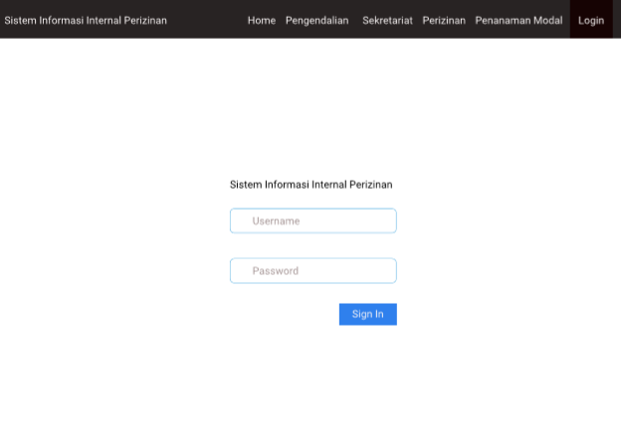

Gambar 1 User Interface Login

### Input Description & Format

Jelaskan dengan singkat input yang diberikan : jika dari file maka berikan file layour dan format; jika sebuah XML, berikan DTD-nya, jika merupakan elemen yang harus dipilih dr display (subbab 4.1.1, berikan deskripsinya). Jika merupakan bagian dari interface data, maka rujuklah

### Process Description

Jelaskan “algoritma”, proses yang akan dilakukan berdasarkan input, untuk menghasilkan output. Proses harus dengan jelas memeuat deskripsi algoritmik yang memungkinkan coding.

### Output Description & Format

Berikan reaksi sistem berdasarkan input yang sudah diproses, misalnya mengeluarkan pesan, atau menuliskan sesuatu pada area display yang dijelaskan pada 4.1.1.

Jika tidak ada output, misalnya hanya menulis ke file, maka refer ke bab 4.1.5.

Jelaskan output yang dihasilkan program, misalnya sebuat text file dengan format .. dan berikan contohnya. Jika XML, berikan DTD dan juga contohnya. Anda dapat juga hanya mengacu ke spesifikasi pada bab 3

Jika tabel basis data, aculah ke bab spesifikasi.

## Function- *Home*

Fungsi home berisi gambar dari struktur organisasi kantor serta berisi visi dan misi instansi.

### Display (user interface)

Pada Gambar 2 dapat dilihat user interface menu home.

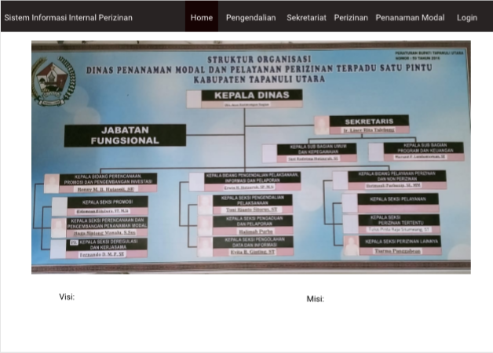

Gambar 2 User Interface Home

### Input Description & Format

Jelaskan dengan singkat input yang diberikan : jika dari file maka berikan file layour dan format; jika sebuah XML, berikan DTD-nya, jika merupakan elemen yang harus dipilih dr display (subbab 4.1.1, berikan deskripsinya). Jika merupakan bagian dari interface data, maka rujuklah

### Process Description

Jelaskan “algoritma”, proses yang akan dilakukan berdasarkan input, untuk menghasilkan output. Proses harus dengan jelas memeuat deskripsi algoritmik yang memungkinkan coding.

### Output Description & Format

Berikan reaksi sistem berdasarkan input yang sudah diproses, misalnya mengeluarkan pesan, atau menuliskan sesuatu pada area display yang dijelaskan pada 4.1.1.

Jika tidak ada output, misalnya hanya menulis ke file, maka refer ke bab 4.1.5.

Jelaskan output yang dihasilkan program, misalnya sebuat text file dengan format .. dan berikan contohnya. Jika XML, berikan DTD dan juga contohnya. Anda dapat juga hanya mengacu ke spesifikasi pada bab 3

Jika tabel basis data, aculah ke bab spesifikasi.

## Function- *Pengelolaan Bidang Pengendalian*

Fungsi menu sekretariat pengisian field yang harus diisi oleh bidang pengendalian

### Display (user interface)

Pada Gambar 3 dapat dilihat user interface menu pengendalian

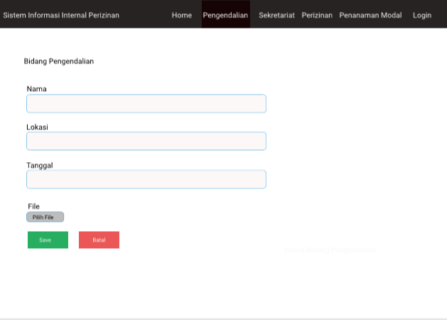

Gambar 3 User Interface Menu Pengendalian

### Input Description & Format

Jelaskan dengan singkat input yang diberikan : jika dari file maka berikan file layour dan format; jika sebuah XML, berikan DTD-nya, jika merupakan elemen yang harus dipilih dr display (subbab 4.1.1, berikan deskripsinya). Jika merupakan bagian dari interface data, maka rujuklah

### Process Description

Jelaskan “algoritma”, proses yang akan dilakukan berdasarkan input, untuk menghasilkan output. Proses harus dengan jelas memeuat deskripsi algoritmik yang memungkinkan coding.

### Output Description & Format

Berikan reaksi sistem berdasarkan input yang sudah diproses, misalnya mengeluarkan pesan, atau menuliskan sesuatu pada area display yang dijelaskan pada 4.1.1.

Jika tidak ada output, misalnya hanya menulis ke file, maka refer ke bab 4.1.5.

Jelaskan output yang dihasilkan program, misalnya sebuat text file dengan format .. dan berikan contohnya. Jika XML, berikan DTD dan juga contohnya. Anda dapat juga hanya mengacu ke spesifikasi pada bab 3

Jika tabel basis data, aculah ke bab spesifikasi.

## Function- *Melihat Data Bidang Pengendalian*

Fungsi ini berfungsi untuk menampilkan data yang diisi oleh bidang pengendalian

### Display (user interface)

Pada Gambar 3 dapat dilihat user interface menu pengendalian

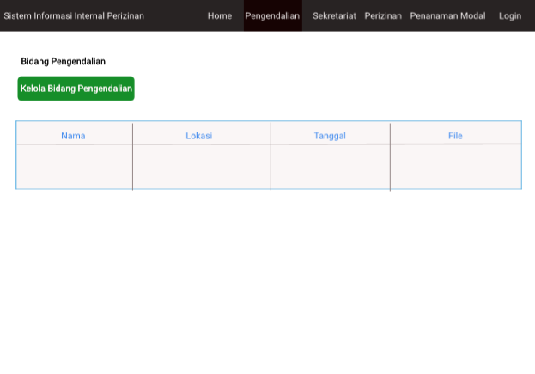

Gambar 3 User Interface Menu Pengendalian

### Input Description & Format

Jelaskan dengan singkat input yang diberikan : jika dari file maka berikan file layour dan format; jika sebuah XML, berikan DTD-nya, jika merupakan elemen yang harus dipilih dr display (subbab 4.1.1, berikan deskripsinya). Jika merupakan bagian dari interface data, maka rujuklah

### Process Description

Jelaskan “algoritma”, proses yang akan dilakukan berdasarkan input, untuk menghasilkan output. Proses harus dengan jelas memeuat deskripsi algoritmik yang memungkinkan coding.

### Output Description & Format

Berikan reaksi sistem berdasarkan input yang sudah diproses, misalnya mengeluarkan pesan, atau menuliskan sesuatu pada area display yang dijelaskan pada 4.1.1.

Jika tidak ada output, misalnya hanya menulis ke file, maka refer ke bab 4.1.5.

Jelaskan output yang dihasilkan program, misalnya sebuat text file dengan format .. dan berikan contohnya. Jika XML, berikan DTD dan juga contohnya. Anda dapat juga hanya mengacu ke spesifikasi pada bab 3

Jika tabel basis data, aculah ke bab spesifikasi.

## Function- *Pengelolaan Sekretariat*

Fungsi menu sekretariat menampilkan data yang diisi oleh sekretariat

### Display (user interface)

Pada Gambar 4 dapat dilihat user interface menu sekretariat

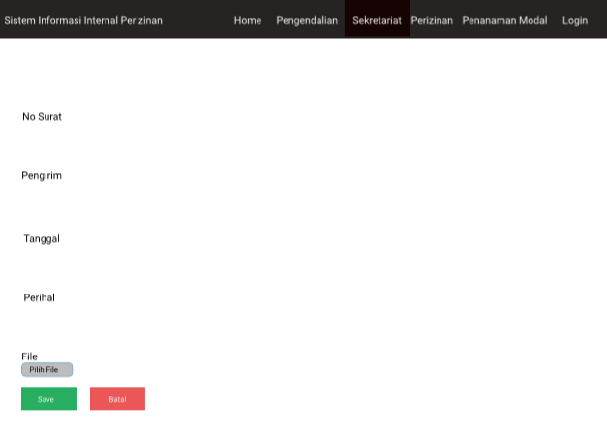

Gambar 3 User Interface Menu Sekretariat

### Input Description & Format

Jelaskan dengan singkat input yang diberikan : jika dari file maka berikan file layour dan format; jika sebuah XML, berikan DTD-nya, jika merupakan elemen yang harus dipilih dr display (subbab 4.1.1, berikan deskripsinya). Jika merupakan bagian dari interface data, maka rujuklah

### Process Description

Jelaskan “algoritma”, proses yang akan dilakukan berdasarkan input, untuk menghasilkan output. Proses harus dengan jelas memeuat deskripsi algoritmik yang memungkinkan coding.

### Output Description & Format

Berikan reaksi sistem berdasarkan input yang sudah diproses, misalnya mengeluarkan pesan, atau menuliskan sesuatu pada area display yang dijelaskan pada 4.1.1.

Jika tidak ada output, misalnya hanya menulis ke file, maka refer ke bab 4.1.5.

Jelaskan output yang dihasilkan program, misalnya sebuat text file dengan format .. dan berikan contohnya. Jika XML, berikan DTD dan juga contohnya. Anda dapat juga hanya mengacu ke spesifikasi pada bab 3

Jika tabel basis data, aculah ke bab spesifikasi.

Function- Lih

## Function- *Melihat data Sekretariat*

Fungsi ini berguna untuk menampilkan data yang diisi oleh bidang sekretariat

### Display (user interface)

Pada Gambar 4 dapat dilihat user interface menu sekretariat

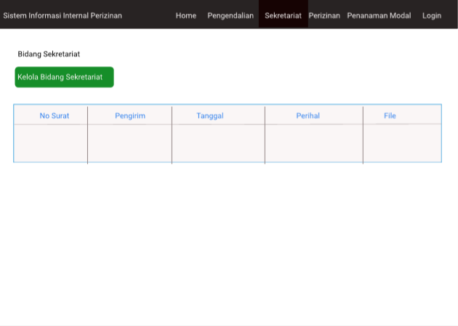

Gambar 3 User Interface Menu Sekretariat

### Input Description & Format

Jelaskan dengan singkat input yang diberikan : jika dari file maka berikan file layour dan format; jika sebuah XML, berikan DTD-nya, jika merupakan elemen yang harus dipilih dr display (subbab 4.1.1, berikan deskripsinya). Jika merupakan bagian dari interface data, maka rujuklah

### Process Description

Jelaskan “algoritma”, proses yang akan dilakukan berdasarkan input, untuk menghasilkan output. Proses harus dengan jelas memeuat deskripsi algoritmik yang memungkinkan coding.

### Output Description & Format

Berikan reaksi sistem berdasarkan input yang sudah diproses, misalnya mengeluarkan pesan, atau menuliskan sesuatu pada area display yang dijelaskan pada 4.1.1.

Jika tidak ada output, misalnya hanya menulis ke file, maka refer ke bab 4.1.5.

Jelaskan output yang dihasilkan program, misalnya sebuat text file dengan format .. dan berikan contohnya. Jika XML, berikan DTD dan juga contohnya. Anda dapat juga hanya mengacu ke spesifikasi pada bab 3

Jika tabel basis data, aculah ke bab spesifikasi.

## Function- *Pengelolaan Bidang Perizinan*

Fungsi menu perizinan menampilkan data yang diisi oleh bidang perizinan

### Display (user interface)

Pada Gambar 4 dapat dilihat user interface menu perizinan

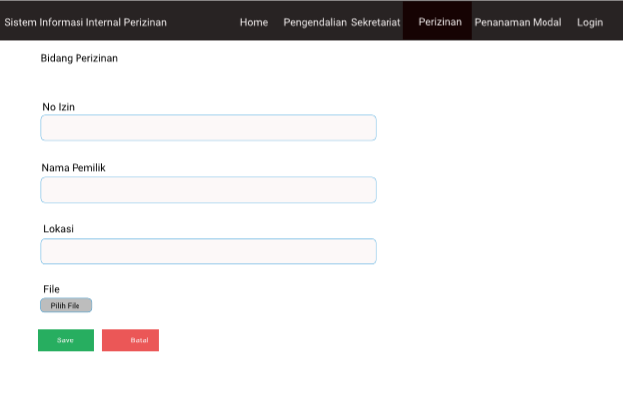

Gambar 3 User Interface Menu Sekretariat

### Input Description & Format

Jelaskan dengan singkat input yang diberikan : jika dari file maka berikan file layour dan format; jika sebuah XML, berikan DTD-nya, jika merupakan elemen yang harus dipilih dr display (subbab 4.1.1, berikan deskripsinya). Jika merupakan bagian dari interface data, maka rujuklah

### Process Description

Jelaskan “algoritma”, proses yang akan dilakukan berdasarkan input, untuk menghasilkan output. Proses harus dengan jelas memeuat deskripsi algoritmik yang memungkinkan coding.

### Output Description & Format

Berikan reaksi sistem berdasarkan input yang sudah diproses, misalnya mengeluarkan pesan, atau menuliskan sesuatu pada area display yang dijelaskan pada 4.1.1.

Jika tidak ada output, misalnya hanya menulis ke file, maka refer ke bab 4.1.5.

Jelaskan output yang dihasilkan program, misalnya sebuat text file dengan format .. dan berikan contohnya. Jika XML, berikan DTD dan juga contohnya. Anda dapat juga hanya mengacu ke spesifikasi pada bab 3

Jika tabel basis data, aculah ke bab spesifikasi.

Function- Lih

## Function- *Melihat data Sekretariat*

Fungsi ini berguna untuk menampilkan data yang diisi oleh bidang perizinan

### Display (user interface)

Pada Gambar 4 dapat dilihat user interface menu perizinan

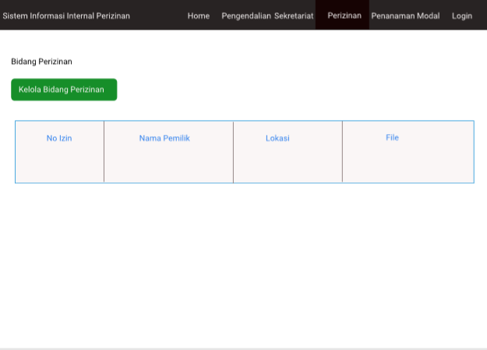

Gambar 3 User Interface Menu Sekretariat

### Input Description & Format

Jelaskan dengan singkat input yang diberikan : jika dari file maka berikan file layour dan format; jika sebuah XML, berikan DTD-nya, jika merupakan elemen yang harus dipilih dr display (subbab 4.1.1, berikan deskripsinya). Jika merupakan bagian dari interface data, maka rujuklah

### Process Description

Jelaskan “algoritma”, proses yang akan dilakukan berdasarkan input, untuk menghasilkan output. Proses harus dengan jelas memeuat deskripsi algoritmik yang memungkinkan coding.

### Output Description & Format

Berikan reaksi sistem berdasarkan input yang sudah diproses, misalnya mengeluarkan pesan, atau menuliskan sesuatu pada area display yang dijelaskan pada 4.1.1.

Jika tidak ada output, misalnya hanya menulis ke file, maka refer ke bab 4.1.5.

Jelaskan output yang dihasilkan program, misalnya sebuat text file dengan format .. dan berikan contohnya. Jika XML, berikan DTD dan juga contohnya. Anda dapat juga hanya mengacu ke spesifikasi pada bab 3

Jika tabel basis data, aculah ke bab spesifikasi.

Function- Lih

# Testing

Bagian ini berisi perencanaan Test, identifikasi butir uji dan skenario untuk melakukan test.

## Test Preparation

Bagian ini memuat hal-hal persiapan yang harus dilakukan untuk melakukan test

### Procedural Preparation

Tuliskan persiapan prosedural yang harus dilakukan.

### HW & Network Preparation

Tuliskan yang harus disiapkan, sangat penting utk SW jaringan, misalnya port berapa saja yang harus dibuka, dan hal-hal yang berkaitan dengan jaringan

### SW Preparation

Tuliskan SW tools yang perlu disiapkan untuk testing, mendukung testing atau bahkan akan dipakai untuk men-test (jika testing tidak hanya dilakukan secara manual). Jadi, SW yang dimaksud di sini adalah justru bukan SW yang akan ditest

## Test Plan and Identification

Bagian ini menjelaskan lingkup keseluruhan dari perencanaan pengujian. Dari sejumlah requirement yang akan diuji yang dituliskan pada Functional Specification,, buatlah pengelompokannya dan jadikan tabel pada bagian ini.

Contoh:

| ***Kelas Uji*** | ***Butir Uji*** | ***Tingkat Pengujian*** | ***Traceability*** | | ***Jenis Pengujian*** | ***Jadwal*** |
| --- | --- | --- | --- | --- | --- | --- |
| *No. Fungsi* | *No. Butir Uji* |
| *Pengujian Antarmuka Pengguna* | *Pengujian Koneksi ke server* | *Pengujian Sistem* |  |  | *White Box* | *12/01/2000 – 15/01/2000* |
| *Pengujian pengiriman pesan dr .. ke…* | *Pengujian Unit* |  |  | *Black Box* | *15/01/2000 – 17/01/2000* |
| *Pengujian penerimaan pesan dari .. ke …* | *Pengujian Unit* |  |  | *Black Box* | *15/01/2000 – 17/01/2000* |
| *Monitoring* | *Monitoring koneksi ke Server X* | *Pengujian Unit* |  |  | *Black Box* | *18/01/2000 – 19/01/2000* |
| *Monitoring Workstation yang aktif* | *Pengujian Unit* |  |  | *White Box* | *19/01/2000 – 20/01/2000* |
| *Traffic* | *Pengukuran Traffik ke host XYZ* |  |  |  |  |  |

## Test Script & Result

Pada bagian ini, setiap butir uji ditest. Disarankan menggunakan format sbb. Untuk setiap butir uji pada bab 5.2, dibuat sebuah subbab sbb. Jika pengujian dilakukan lebih dari satu kali, maka dapat dibuat lampiran (test History).

### Test Script Butir-Uji-1

|  |  |  |  |  |
| --- | --- | --- | --- | --- |
| **Identifikasi** | | No-Kasus-Uji | | |
| **No. Fungsi** | |  | | |
| **Nama Butir Uji** | |  | | |
| **Tujuan** | |  | | |
| **Deskripsi** | |  | | |
| **Kondisi Awal** | | - | | |
| **Tanggal Pengujian** | |  | | |
| **Penguji** | |  | | |
| **Skenario Pengujian** | | | | |
| Tuliskanlah Prekondisi dan skenario (prosedur, langkah) yang harus dilakukanoleh Tester | | | | |
| **Kriteria Evaluasi Hasil** | | | | |
| Tuliskanlah kriteria evaluasi | | | | |
| **Kasus dan Hasil Pengujian** | | | | |
| **Data Masukan** | **Yang diharapkan** | | **Pengamatan** | **Kesimpulan** |
|  |  | |  | [ ] diterima  [ X ] ditolak |
|  |  | |  | [ ] diterima  [ ] ditolak |
| **Catatan** | | | | |
| Tuliskan catatan yang perlu disampaikan. Terutama jika terjadi kasus ”ditolak”, harus dijelaskan apa yang terjadi. Sertakan print Screen dan buatlah Test Incident Report | | | | |

### Test Script Butir-Uji-2

Dst. tuliskan

## Test Summary Result & History

Jika pengujian dilakukan lebih dari satu kali, maka dapat dibuatsatu skenario sbb per subbab, dengan mengacu ke test script pada bab sebelumnya (di sini data tidak perlu ditulis secara sangat rinci seperti test script, kecuali memang dibutuhkan sangat rinci, maka lampirkan test script yang perlu)

### Scenario-1

**Tanggal Pengujian :**

**Personil :**

**Rekapitulasi Hasil :**

|  |  |  |  |
| --- | --- | --- | --- |
| **Test Script** | **Deksripsi Umum Data** | **Kesimpulan** | **Keterangan** |
|  |  |  |  |
|  |  |  |  |
|  |  |  |  |
|  |  |  |  |
|  |  |  |  |
|  |  |  |  |

### Scenario-2

**Tanggal Pengujian :**

**Personil :**

**Rekapitulasi Hasil :**

|  |  |  |  |
| --- | --- | --- | --- |
| **Test Script** | **Deksripsi Umum Data** | **Kesimpulan** | **Keterangan** |
|  |  |  |  |
|  |  |  |  |
|  |  |  |  |
|  |  |  |  |
|  |  |  |  |

# SW Item Description & Installation

Bagian ini berisi semua files yang diperlukan untuk instalasi dan pengoperasian SW

### SW Item & Location

Pada bagian ini dituliskan nama file dan lokasinya, yang merupakan komponen pembangun SW. SW item mencakup : SW executable file, source code, dokumentasi, dan apa saja yang harus disimpan

Secara ringkas, dapat merupakan sebuah tabel pada setiap “lokasi”. Tambahkan sub-bab sesuai lokasi, atau anda dapat membuat dekomposisi lain misalnya berdasarkan type SW item.

#### Location-1

Location could be : server, PC, …

| **Directory** | **File** | **Description** |
| --- | --- | --- |
|  |  |  |
|  |  |  |
|  |  |  |
|  |  |  |

#### Location-2

Location could be : server, PC, …

| **Directory** | **File** | **Description** |
| --- | --- | --- |
|  |  |  |
|  |  |  |
|  |  |  |
|  |  |  |

### SW Installation

Pada bagian ini dituliskan bagaimana melakukan instalasi

### Precondition

Pada bagian dituliskan prekondisi sebelum instalasi (misalnya jaringan harus diisolasi, Server harus direatartatau hal-hal lain yg perlu)

### Procedures (Working Instruction)

Tuliskan langkah rinci untuk instalasi. Dalam hal, hanya menjalankan sebuah batchfile, maka berikan isi file batch tsb di sini

### Reporting

Tuliskan pelaporan (kepada siapa, apa saja, paling lambat kapan ) yang harus dilaporkan setelah instalasi dilakukan.

# LAMPIRAN

Jika ada lampiran lain yang perlu disertakan, sertakan.

# Sejarah Versi

Pada bagian ini, dijelaskan semua versi yang pernah di-deliver, dan ciri serta perubahannya. Untuk Kerja praktek ini, minimal ada dua versi : versi pada saat presentasi I, dan versi final.

|  |  |  |  |  |
| --- | --- | --- | --- | --- |
| **Versi** | **Ditulis Oleh** | **Tanggal** | **Disetujui Oleh** | **Tanggal** |
| Draft |  |  | Supervisor |  |
| Final |  |  | Pembimbing ITB |  |
|  |  |  |  |  |
|  |  |  |  |  |
|  |  |  |  |  |

# Sejarah Perubahan

Bagian ini memuat sejarah perubahan dokumen (no. versi terbaru dibandingkan versi sebelumnya).

**No. dokumen :**

**No. versi :**

| **Halaman** | **Semula** | **Menjadi** | **Alasan perubahan** |
| --- | --- | --- | --- |
|  |  |  |  |
|  |  |  |  |
|  |  |  |  |
|  |  |  |  |
|  |  |  |  |

**No. dokumen :**

**No. versi :**

| **Halaman** | **Semula** | **Menjadi** | **Alasan perubahan** |
| --- | --- | --- | --- |
|  |  |  |  |
|  |  |  |  |
|  |  |  |  |
|  |  |  |  |
|  |  |  |  |